BUKU LOG PROJEK PENULISAN DAN POSTER BERKUMPULAN
KURSUS FALSAFAH DAN ISU SEMASA UHIS1022
TAJUK PROJEK: PENGGUNAAN ROKOK DAN VAPE DIKALANGAN RAKYAT MALAYSIA
BIL. | NAMA | NO PELAJAR | JAWATAN | SKOP JAWATAN/TUGASAN
1. | NUR FATEHAH BINTI  HAIROL NIZAM | A20EC0113 | Ketua | Membahagikan tugasan , memantau dan membantu apa yang perlu dilakukan.
2. | IRSYAD ROS BIN HISYAM ROS | A20EC0052 | Setiausaha | Mencatat dan membuat laporan
3. | MUHAMMAD IKHWAN BIN MAZLAN | A20EC0091 | AJK Poster | Membuat dan menghias poster
4. | NG DE KEN | A20EC0106 | AJK Rujukan | Mencari bahan rujukan yang sesuai.
5. | MUHAMMAD ABDUL AZIM BIN MISDAN | A20EC0081 | AJK Penulisan | Membantu setiausaha untuk membuat laporan
6. | MUHAMMAD AFIQ AIZAT BIN MOHTADZAR | A19EM0235 | Editor | Menyunting video
7. | NOR FADLI BIN AHMAD | A20EC0109 | Editor | Menyunting video

JADUAL PERTEMUAN DAN PERJUMPAAN KUMPULAN

BIL. | TARIKH | TEMPAT | MASA MULA | MASA TAMAT | TANDATANGAN KETUA
1. | 6 NOVEMBER | RUMAH MASING-MASING ( APLIKASI WEBEX) | 8.57 PM | 9.21 PM | 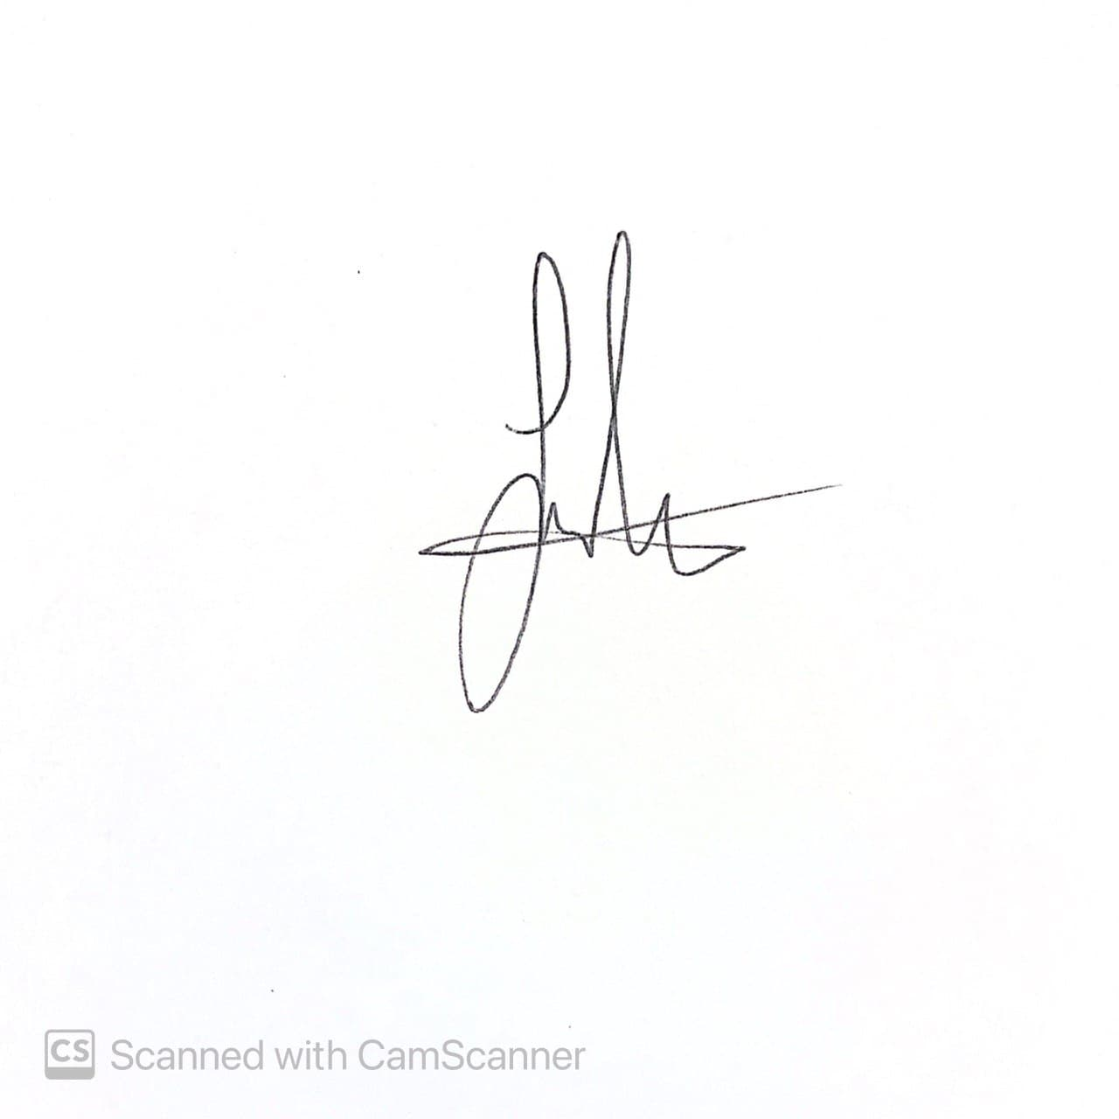
2. | 24 NOVEMBER | RUMAH MASING - MASING ( APLIKASI GOOGL SLIDE) | 8.00 PM | 10.00 PM
3. | 26 NOVEMBER | RUMAH MASING -MASING (APLIKASI WHATSAPP) | 10.00 AM | 11.00 AM
4. | 12 DISEMBER | RUMAH MASING- MASING (CANVA) | 12.00 PM | 2.00 PM

LAPORAN PROGRESS REPORTSETIAP KALI PERTEMUAN
TARIIKH:6 NOVEMBER 2020
TEMPAT:RUMAH MASING- MASING ( APLIKASI WEBEX)
https://drive.google.com/file/d/1QX7FWISBPa_8bGkxC3ATjAYSL_Y-qvQZ/view?usp=sharing
MASA:8.57PM -9.21PM
BIL. | NAMA | JAWATAN DALAM KUMPULAN | JELASKAN TUGASAN YANG TELAH DILAKSANAKAN | TANDATANGAN SETIAP AHLI MENGIKUT TUGASAN
1. | FATEHAH | KETUA | MEMBAHAGIKAN TUGAS-TUGAS
2. | IRSYAD | SETIAUSAHA | MENCATAT ISI-ISI PENTING PERJUMPAAN | 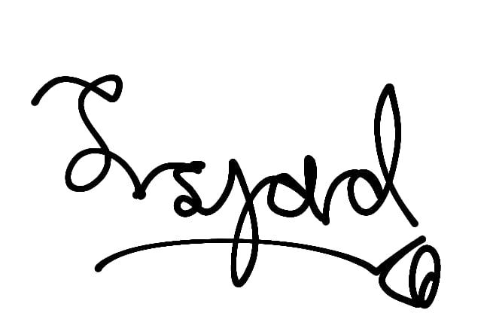
3. | IKHWAN | AJK  POSTER | DIBERI TUGAS UNTUK MEMBUAT DAN MENGHIAS POSTER | 
4. | KEN | AJK  RUJUKAN | DIBERI TUGAS UNTUK MENCARI BAHAN RUJUKAN | 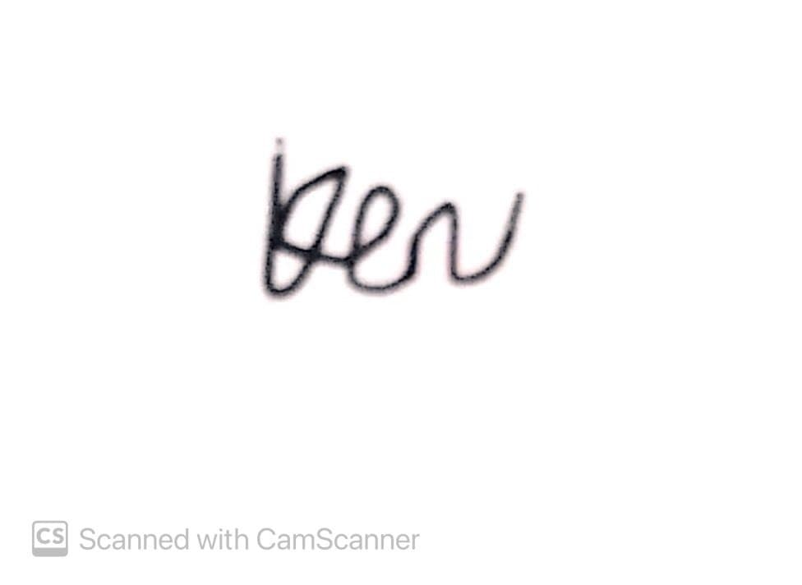
5. | AZIM | AJK  PENULISAN | DIBERI TUGAS UNTUK MEMBANTU SETIAUSAHA | 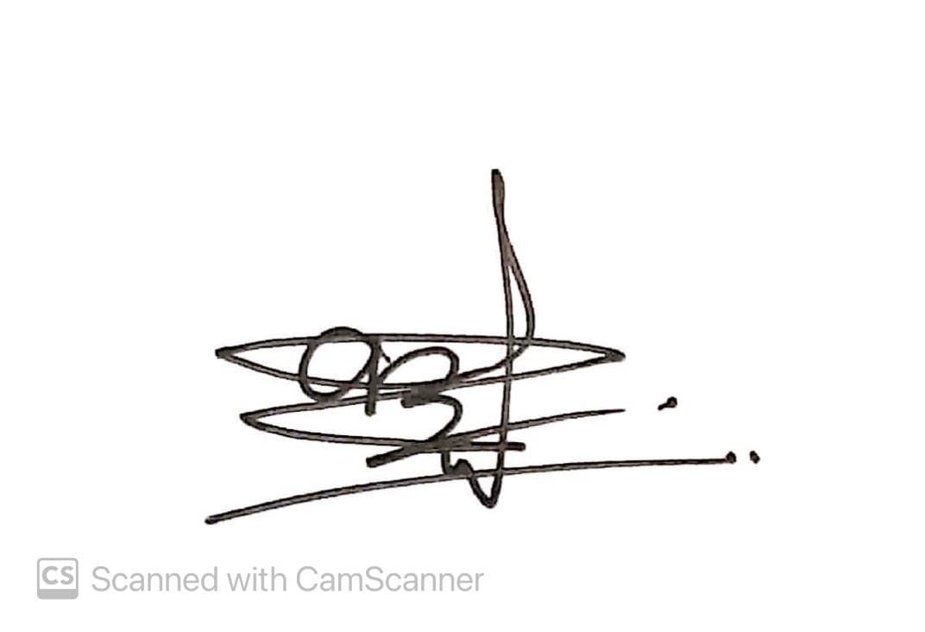
6. | AFIQ | EDITOR | DIBERI TUGAS UNTUK MENYUNTING | 
7. | FADLI | EDITOR | DIBERI TUGAS UNTUK MENYUNTING | 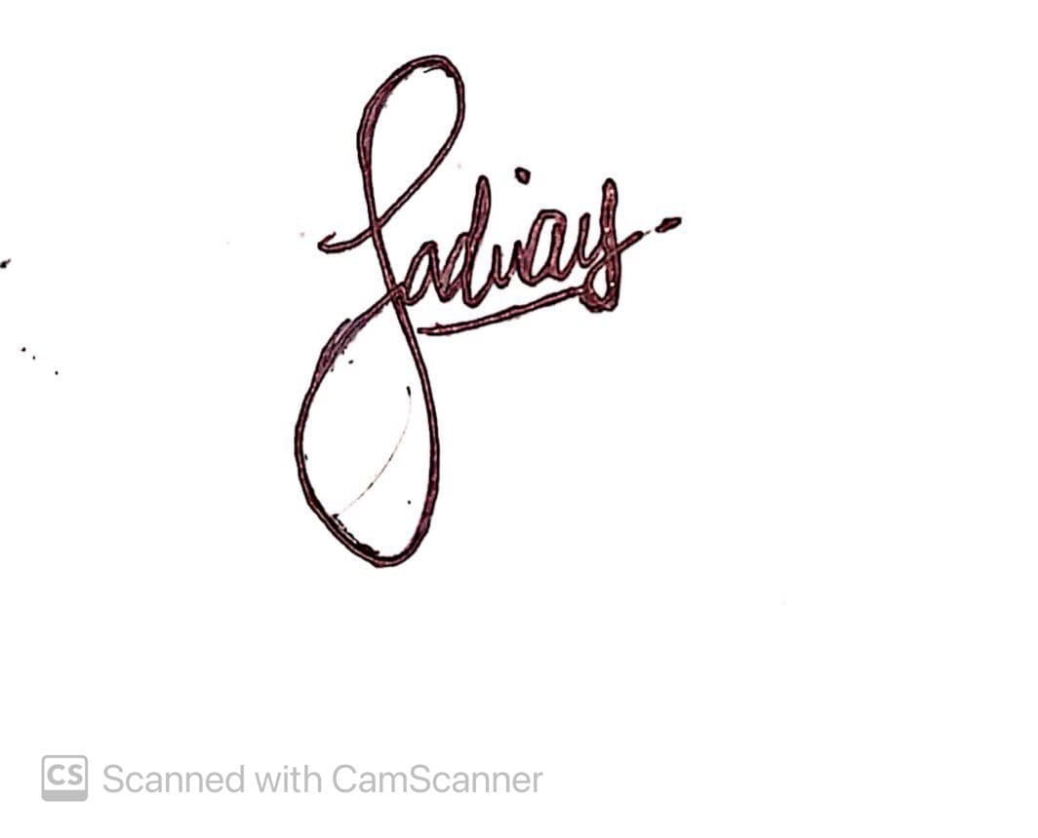

LAPORAN PROGRESS REPORTSETIAP KALI PERTEMUAN
TARIIKH:24 NOVEMBER 2020
TEMPAT:RUMAH MASING-MASING (APLIKASI GOOGLE SLIDE)
https://docs.google.com/presentation/d/1u4ZzDIIEsvaNX8R_LS9-Q_rmgk0-cjG8J8CEufTOuUA/edit#slide=id.p
(draft proposal)
MASA:8.00PM-10.00 PM
BIL. | NAMA | JAWATAN DALAM KUMPULAN | JELASKAN TUGASAN YANG TELAH DILAKSANAKAN | TANDATANGAN SETIAP AHLI MENGIKUT TUGASAN
1. | FATEHAH | KETUA | MEMBUAT ISI PENGENALAN DAN RUMUSAN
2 | IRSYAD | SETIAUSAHA | MEMBUAT ISI UNTUK  KANDUNGAN VAPE
3. | IKHWAN | AJK POSTER | MENCARI ISI UNTUK  PUNCA PENGGUNAAN ROKOK & VAPE
4. | KEN | AJK RUJUKAN | MENCARI SOALAN-SOALAN YANG DIPERLUKAN UNTUK KAJIAN KES.
5. | AZIM | AJK PENULISAN | MENCARI ISI LANGKAH MENGATASI PENGGUNAAN ROKOK DAN VAPE
6. | AFIQ | EDITOR | MENCARI ISI KESAN VAPE PADA DIRI
7. | FADLI | EDITOR | MENCARI ISI KESAN PADA MASYARAKAT

LAPORAN PROGRESS REPORTSETIAP KALI PERTEMUAN
TARIIKH:26 NOVEMBER 2020
TEMPAT: RUMAH MASING - MASING (WHATSAPP)
https://docs.google.com/forms/d/1RVGJiJ_kxd8gl-_vLmClu3hPSkaXjy4-pK_Jvd4v9M8/edit?usp=sharing
MASA:10.00 AM -11.00 AM
BIL. | NAMA | JAWATAN DALAM KUMPULAN | JELASKAN TUGASAN YANG TELAH DILAKSANAKAN | TANDATANGAN SETIAP AHLI MENGIKUT TUGASAN
1. | FATEHAH | KETUA | BINCANG TENTANG SOALAN KAJIAN SELIDIK
2 | IRSYAD | SETIAUSAHA | BINCANG SOALAN KAJIAN SELIDIK
3. | IKHWAN | AJK POSTER | BINCANG SOALAN KAJIAN SELIDIK
4. | KEN | AJK RUJUKAN | BINCANG SOALAN KAJIAN SELIDIK
5. | AZIM | AJK PENULISAN | BINCANG SOALAN KAJIAN SELIDIK
6. | AFIQ | EDITOR | MENYEDIAKAN RUANGAN KAJI SELIDIK & BINCANG SOALAN KAJIAN SELIDIK
7. | FADLI | EDITOR | BINCANG SOALAN KAJIAN SELIDIK

LAPORAN PROGRESS REPORTSETIAP KALI PERTEMUAN
TARIIKH: 12 DISEMBER 2020
TEMPAT: RUMAH MASING-MASING ( CANVA & WHATSAPP)
https://www.canva.com/design/DAEQB2ljkLQ/gafxyQW9cGRPWC3GBREzQw/edit
MASA: 12.00PM-2.00PM
BIL. | NAMA | JAWATAN DALAM KUMPULAN | JELASKAN TUGASAN YANG TELAH DILAKSANAKAN | TANDATANGAN SETIAP AHLI MENGIKUT TUGASAN
1. | FATEHAH | KETUA | MENYEMAK POSTER
2 | IRSYAD | SETIAUSAHA | MENCATAT DAN MENYIAPKAN LAPORAN
3. | IKHWAN | AJK POSTER | MENYIAPKAN POSTER
4. | KEN | AJK RUJUKAN | MENILITI BAHAN RUJUKAN YANG DIGUNAKAN
5. | AZIM | AJK PENULISAN | MEMBANTU MENYIAPKAN LAPORAN
6. | AFIQ | EDITOR | MENYUNTING VIDEO
7. | FADLI | EDITOR | MENYUNTING VIDEO

